Приложение № 1
К Аукционной документации

ТЕХНИЧЕСКОЕ ЗАДАНИЕ
на проведение аукциона

Предмет аукциона:
Нежилое двухэтажное производственное здание с подвалом, общей площадью 991 кв. м, кадастровый номер 39:13:010318:178, 1968 года постройки, расположенное на земельном участке с кадастровым номером 39:13:010318:37, площадью 2691 кв. м по адресу: Калининградская область, г. Черняховск, ул. Пушкина, дом № 21.
Начальная цена аукциона:
9 576 271,00 руб., без учета НДС 18%.
Шаг аукциона:
1 % от начальной цены – 95 762,71 руб.
Размер задатка:
нет
Условия оплаты:
Оплата осуществляется в течение 5 рабочих дней с даты заключения договора, путем перечисления Покупателем 100% суммы на расчетный счет Продавца.

Примечание:
Производственное здание принадлежит на праве собственности Обществу, что подтверждается свидетельством о государственной регистрации права от 11.01.2012 серия 39-АА № 995961, выданным Управлением Федеральной службы по государственной регистрации, кадастра и картографии по Калининградской области, о чем в ЕГРП сделана запись регистрации № 39-39-06/287/2011-614.
Нежилое здание расположено на земельном участке с кадастровым номером 39:13:010318:37, площадью 2691 кв. м, предоставленном Обществу в аренду администрацией МО «Черняховский муниципальный район» по договору аренды земельного участка от 15.04.2011 № 12/2011 (запись в ЕГРП от 04.08.2011 № № 39-39-06/191/2011-403 от 04.08.2011), на срок до 10.04.2060 г., для обслуживания производственного здания.
Нежилое здание подключено к центральным сетям водоснабжения, канализации, электроснабжения, отопление – автономное (котелковое), ранее использовалось как детский сад.

ФОТО
г. Черняховск, ул. Пушкина, 21
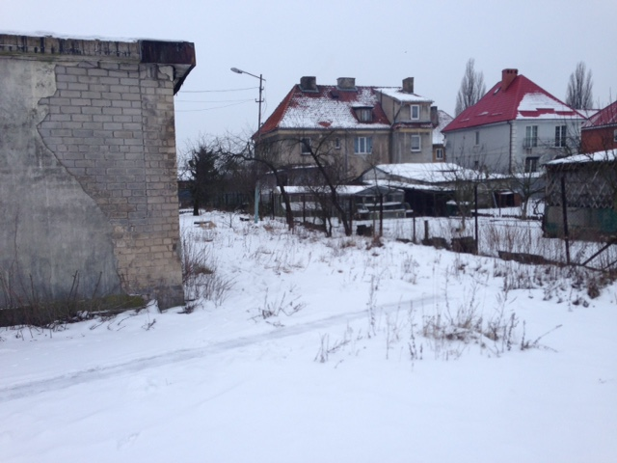 | 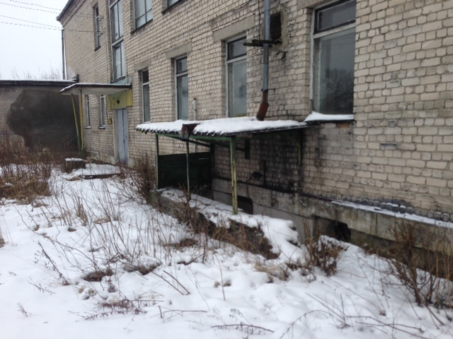
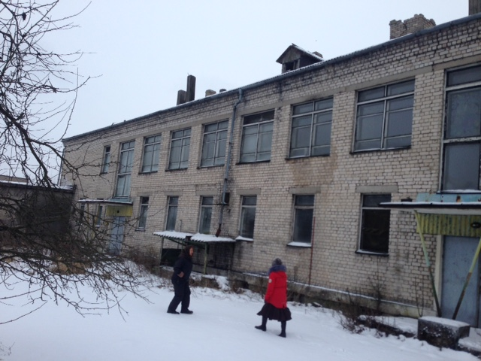 | 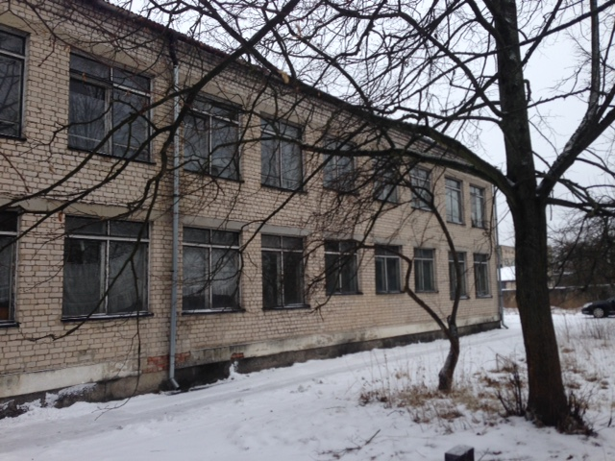
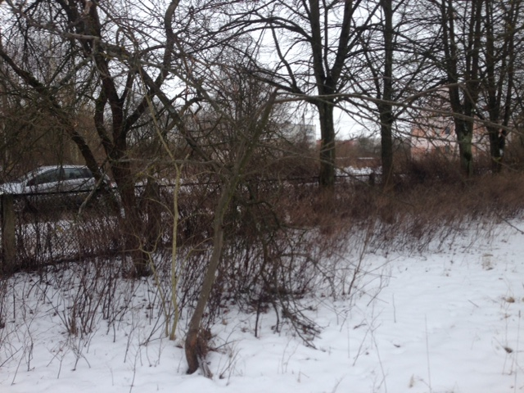 | 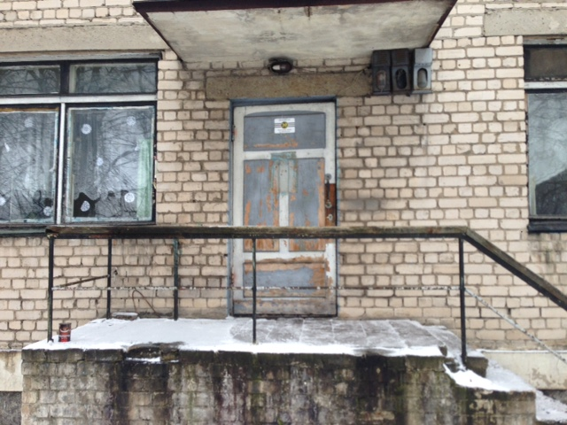
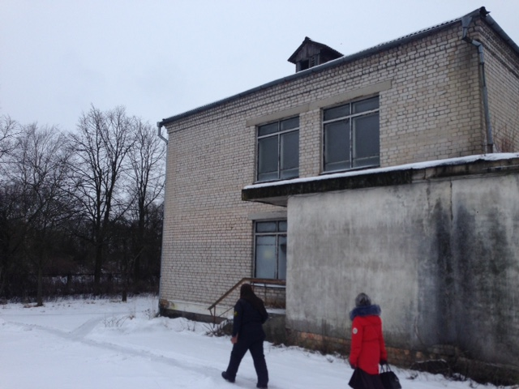 | 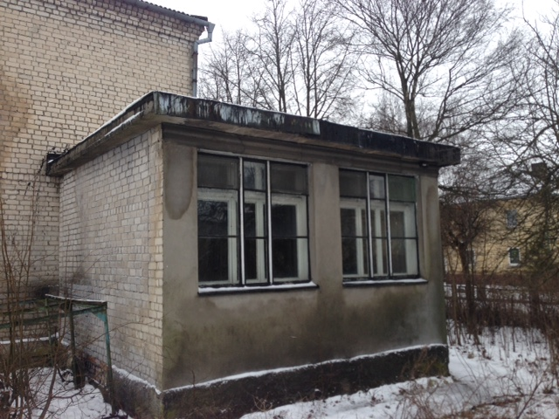
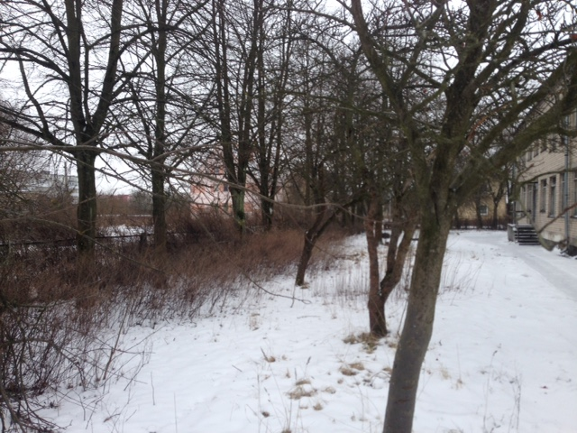 | 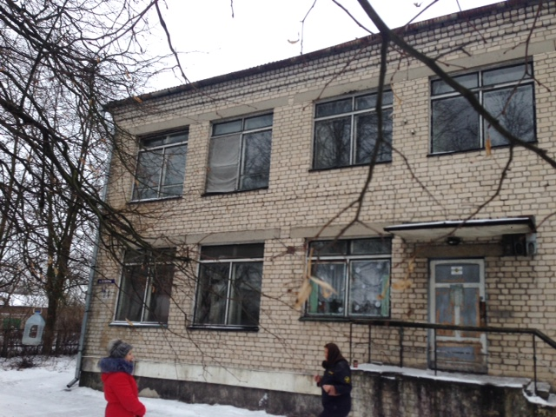
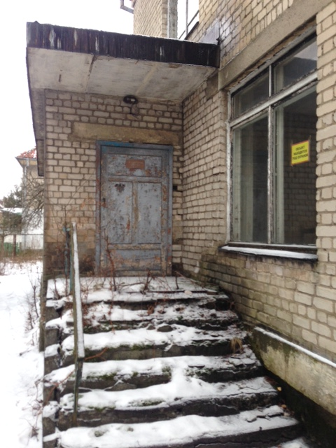
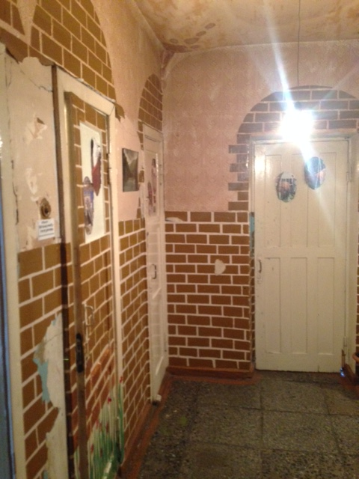 | 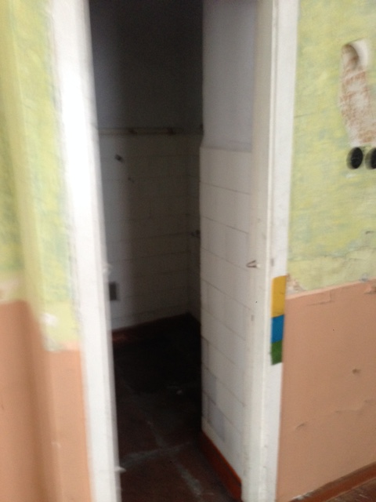
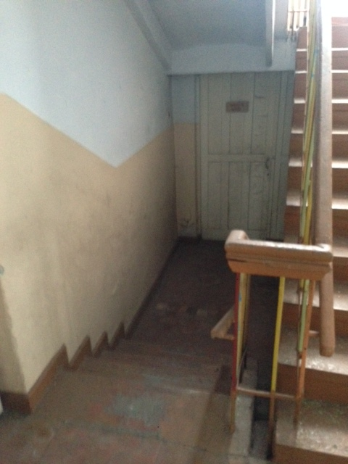 | 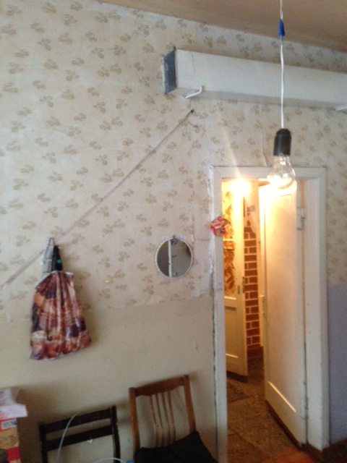
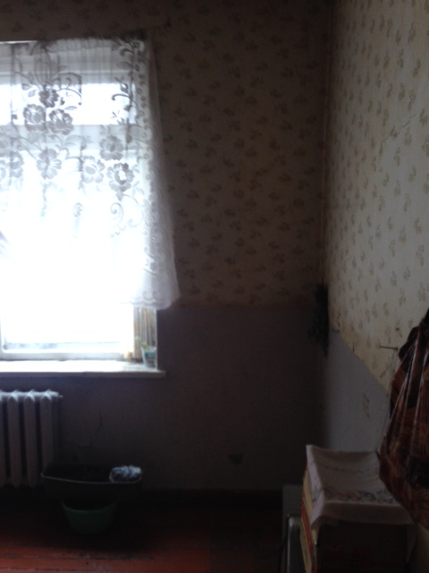 | 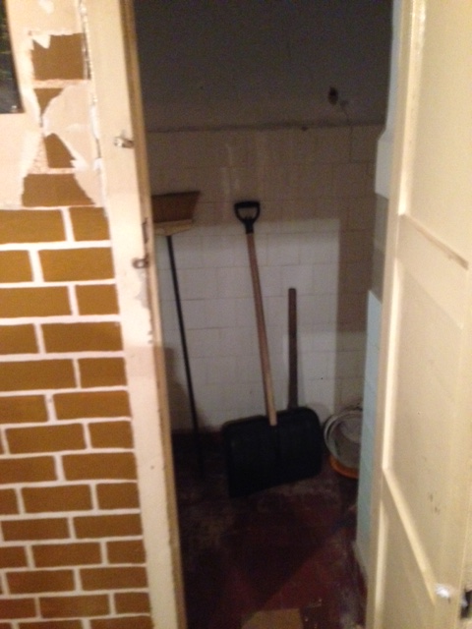
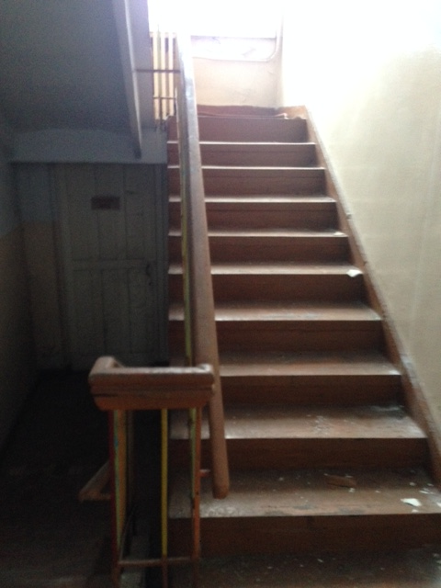 | 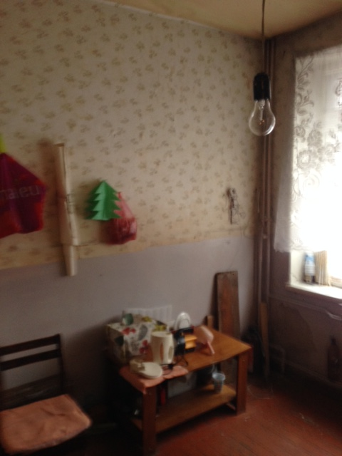
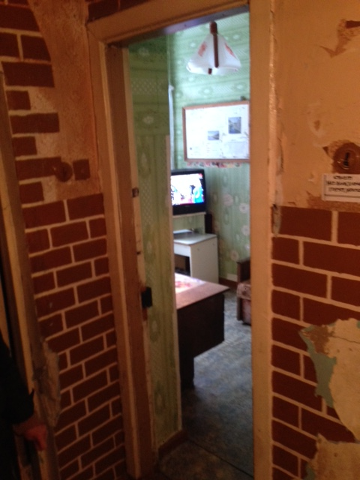 | 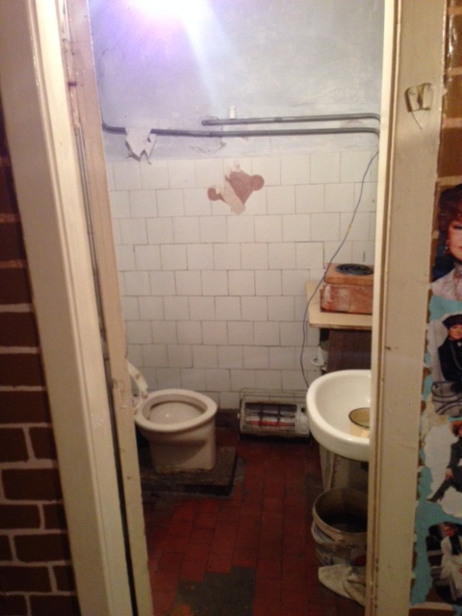
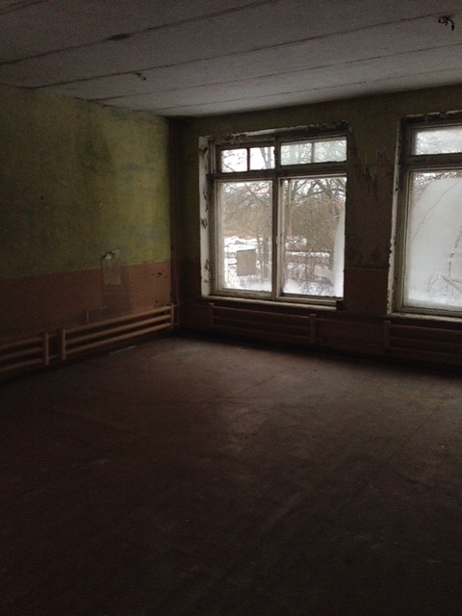 | 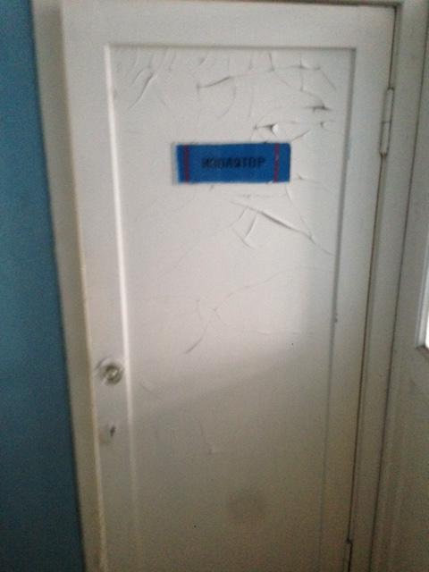
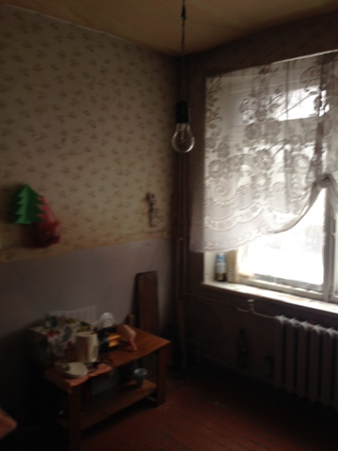 | 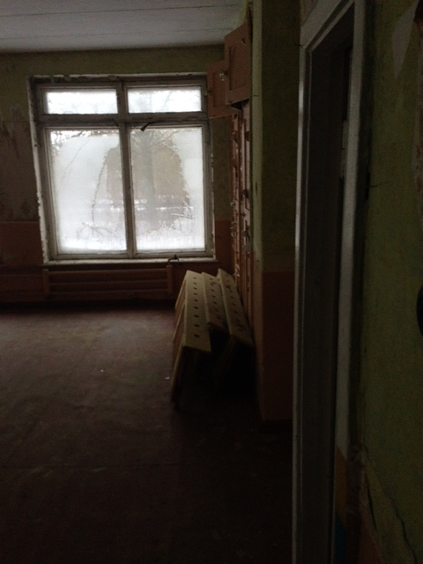
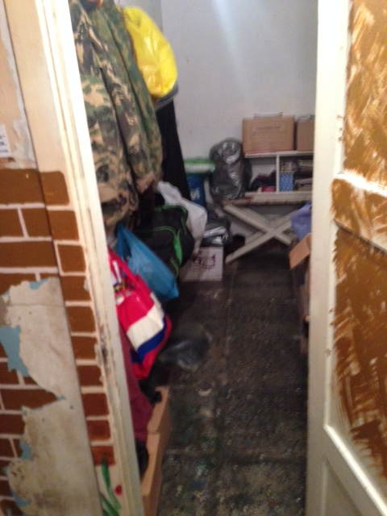 | 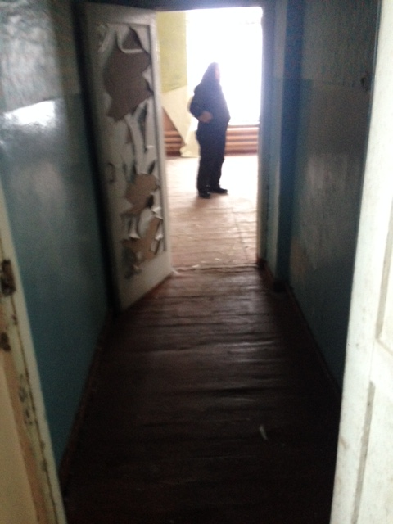
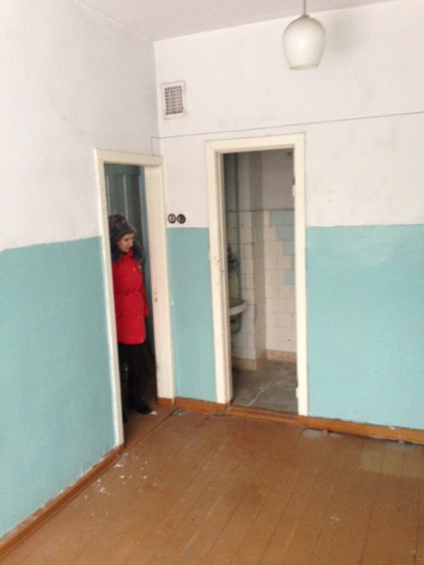 | 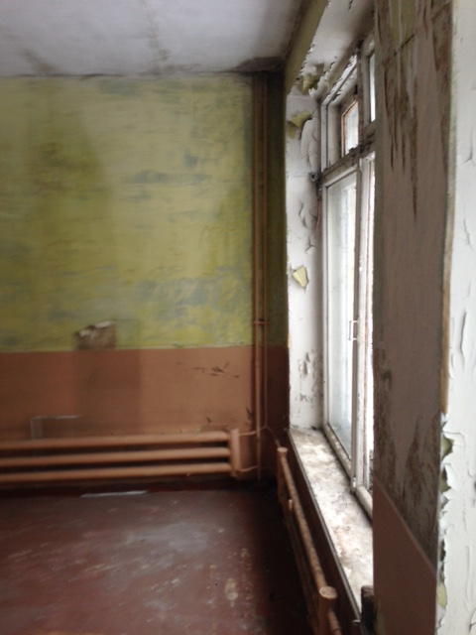
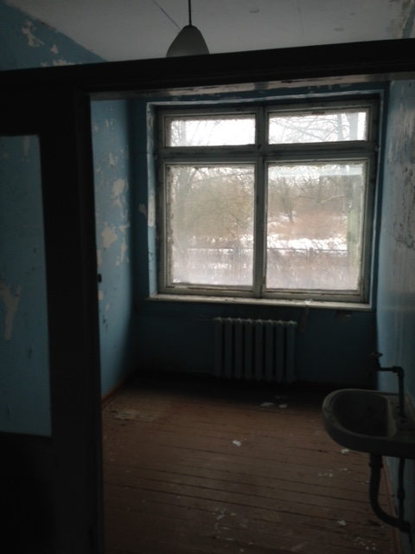 | 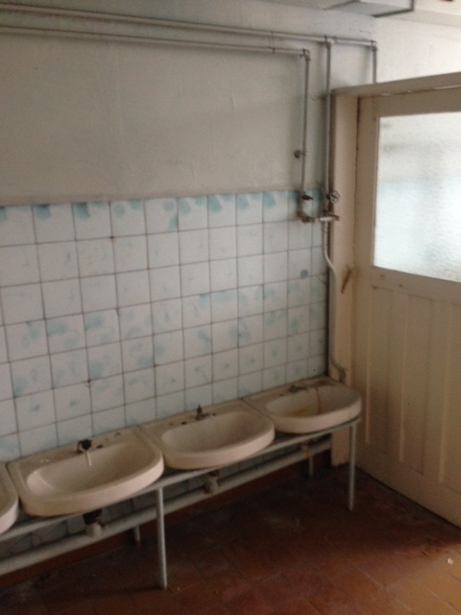
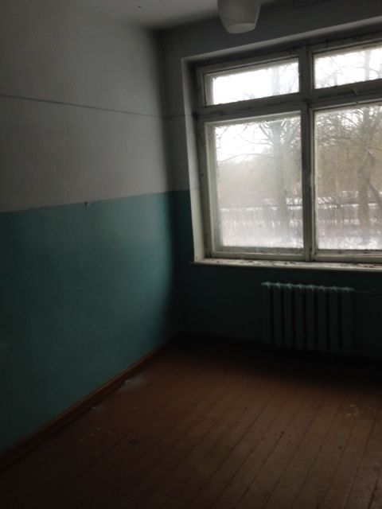 | 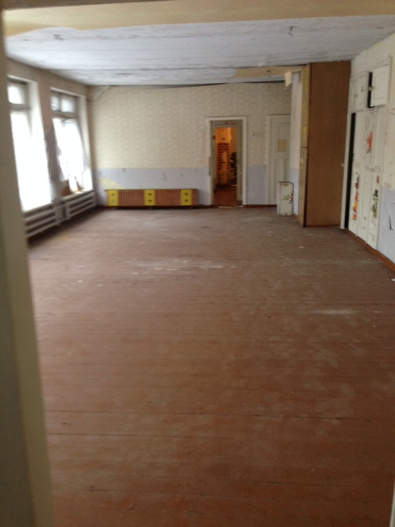
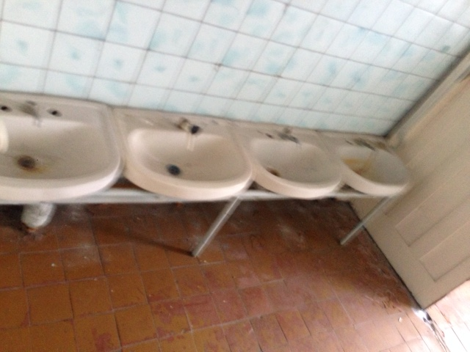 | 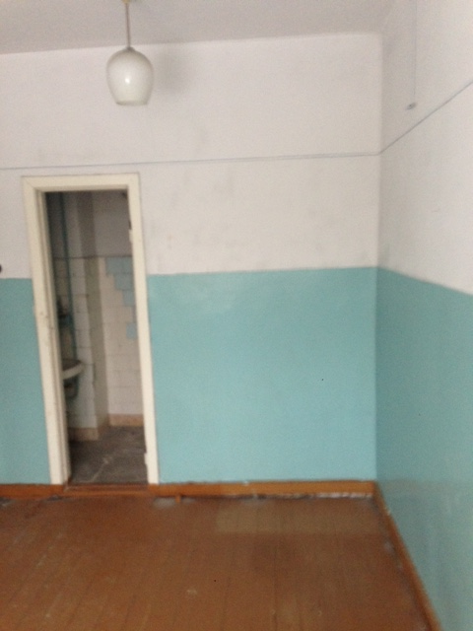
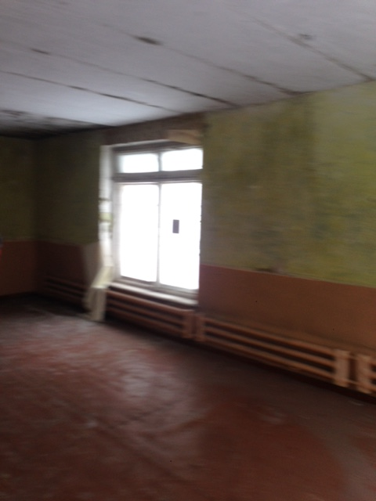 | 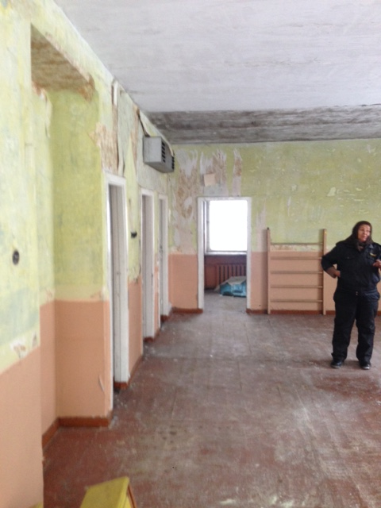
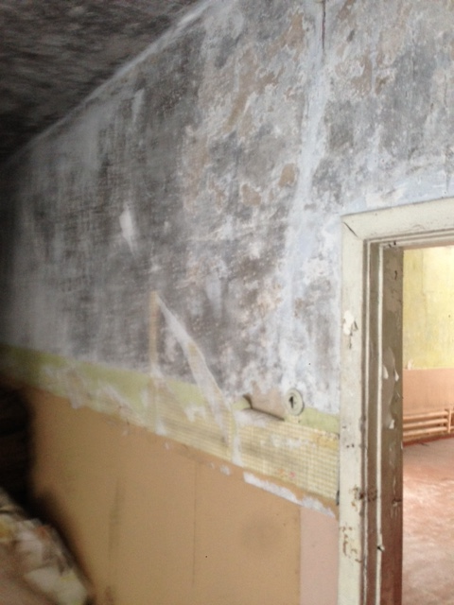 | 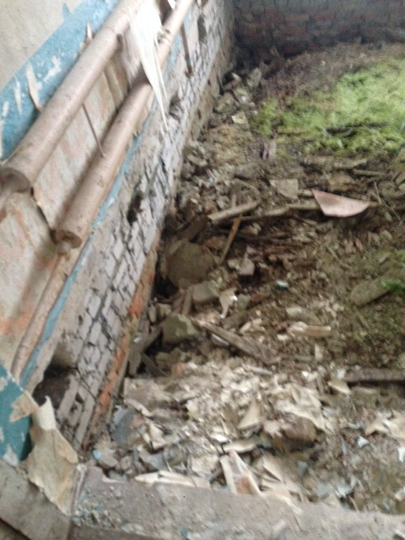

Начальник управления собственностью Т.В. Малинаускене

Н.В. Галькова
46-03-46

